考试模块使用说明
目录
1. 发布考试流程 1
2. 怎么添加题目 1
2.1 题库增加 1
1、点击【添加新题】： 2
2、 进行题目编辑、提交： 2
2.2 导入试卷（附视频链接） 3
1、题目答案混编文档格式： 4
2、题目答案分离文档格式： 5
3. 怎么发布考试 6
3.1添加期末考试 7
3.2添加补考考 8
4. 怎么批改试卷 9
5. 联系我们 9

发布考试流程
第一步，在【课程管理】，搜索课程，先在课程里增加题目，分为题库增加和试卷导入。
第二步，在【试卷操作】模块，组发作业的试卷。试卷题目来源于录入的题目。
第三步，在【考试管理】模块，点击“在线考试”（期末考试）或“补考管理”（补考）。

怎么添加题目
题库适用于单个、少量题目录入；试卷导入可通过.docx文档导入题目。

2.1 题库增加
在【课程管理】页面，找到课程后，点击【题库操作】下的“编辑”，进入题库管理。

1、点击【添加新题】：
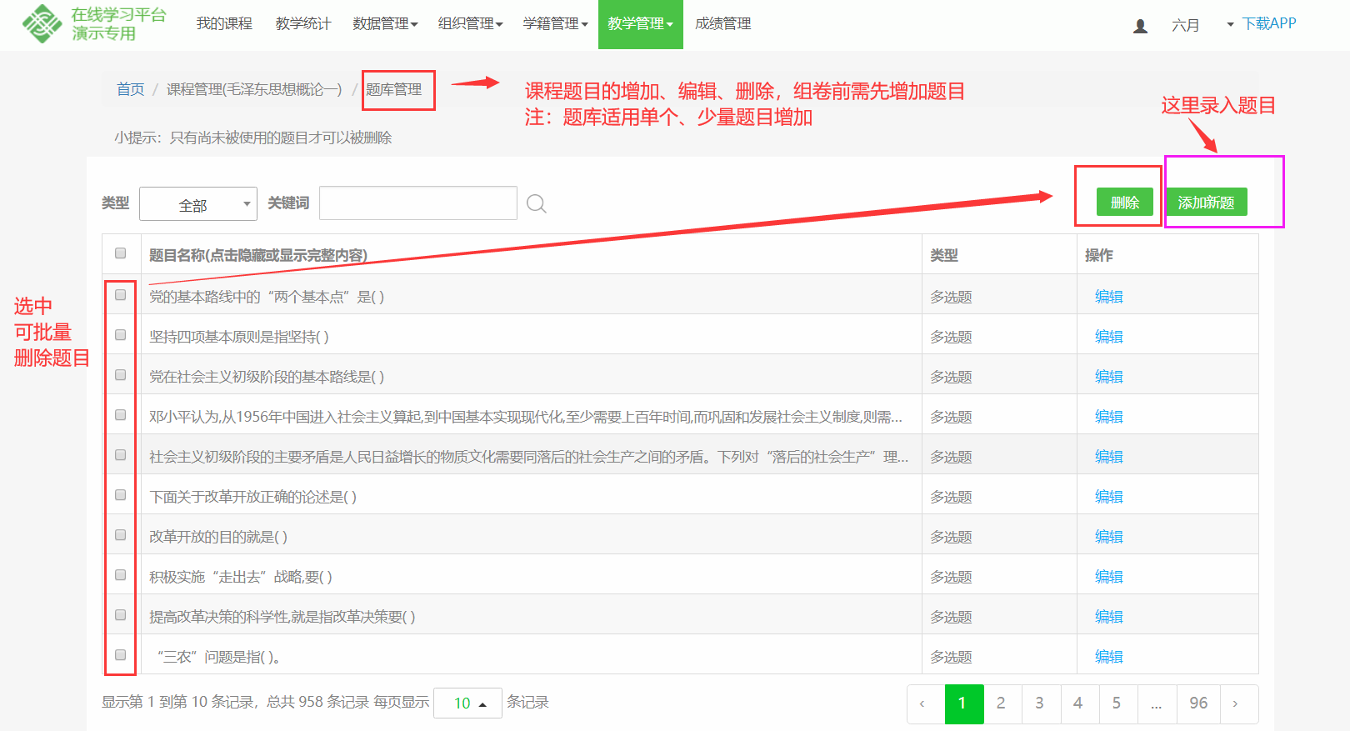

进行题目编辑、提交：

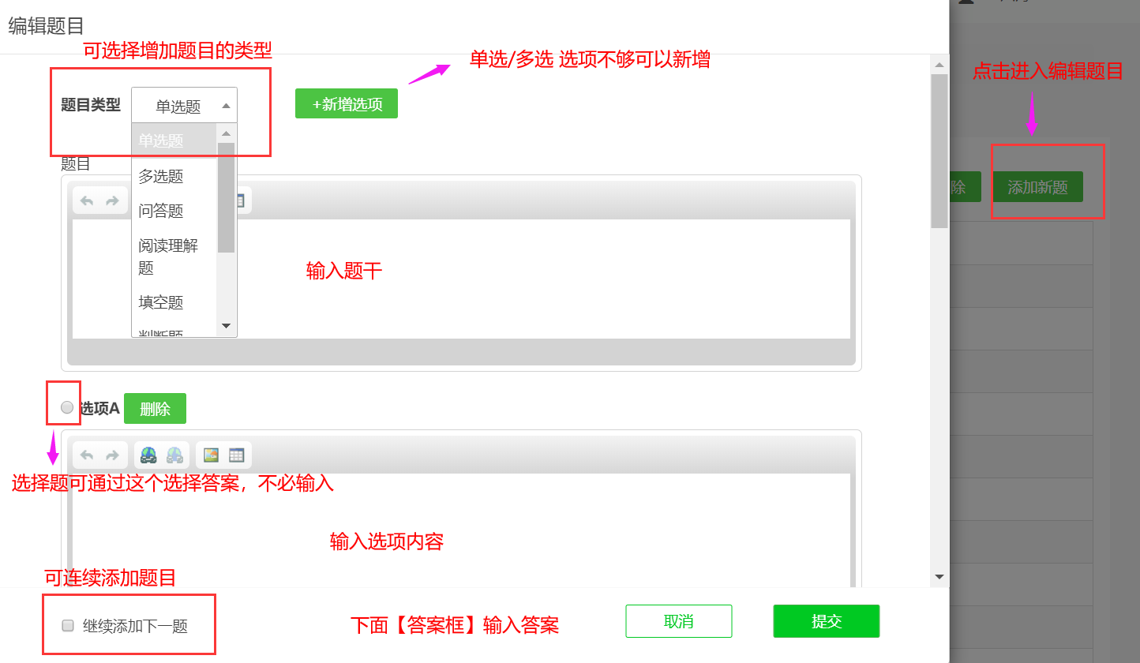

2.2 导入试卷（附视频链接）
在【课程管理】页面，找到课程后，点击【试卷操作】下的“编辑”，进入试卷管理。组好试卷才能进行发布作业、考试操作。可点击下方链接观看导入试卷详细操作：
https://c.qsxt.info/static/index.html?College=hnkj&CourseId=016

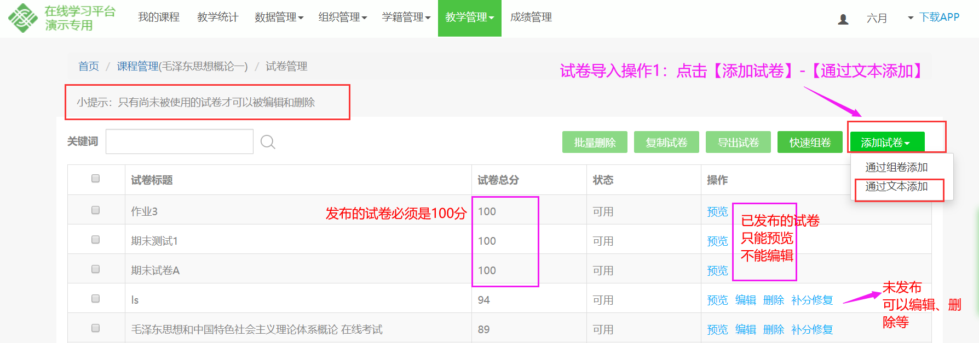
第一步：

第二步：
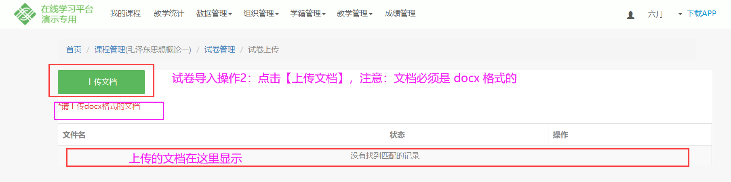

第三步：

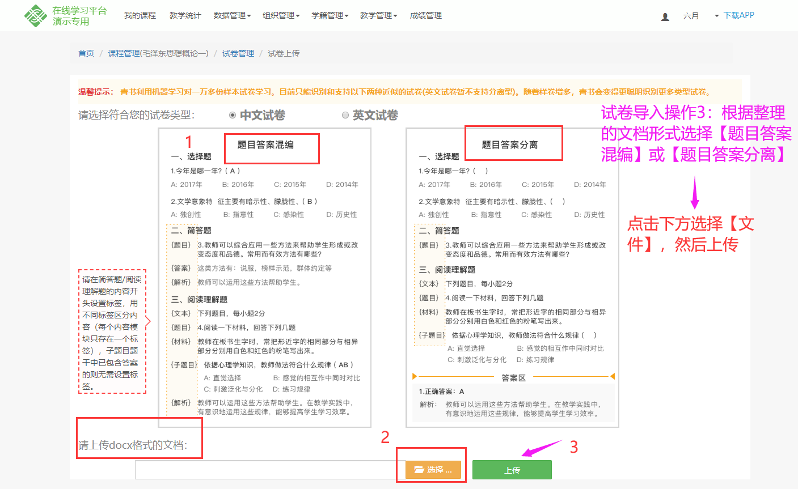

1、题目答案混编文档格式：
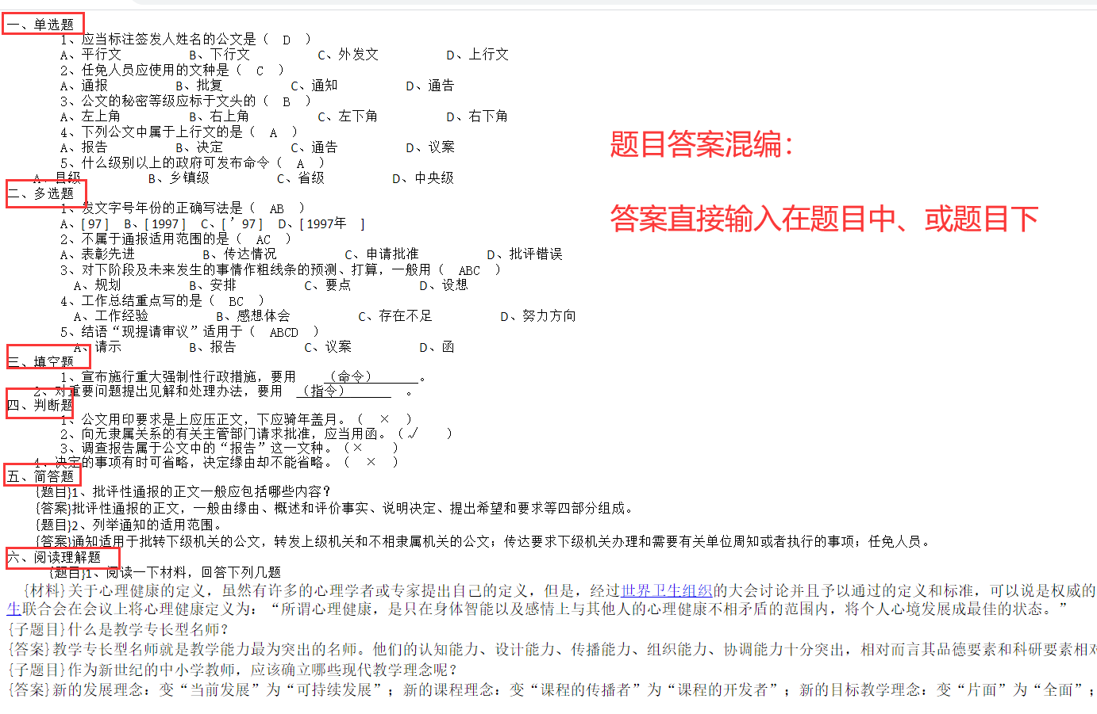

2、题目答案分离文档格式：
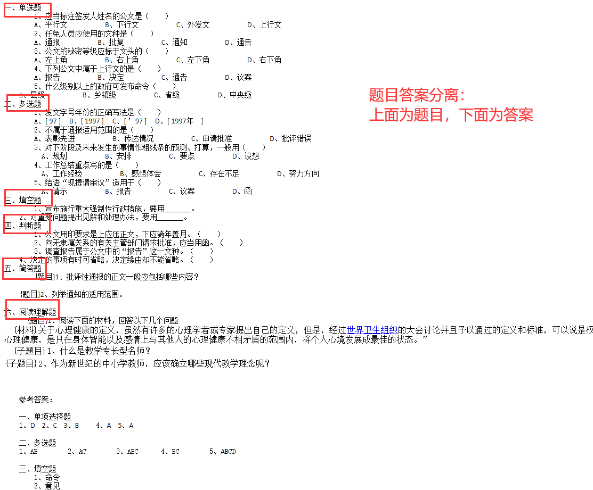
第四步：试卷导入之后，我们可以在右半部分进行调整，可进行对题目的任何编辑，例如:删除题目、添加题目、添加选项、去除选项、复制粘贴答案等等操作。老师在导入完成之后，无提示错误，点击“导入课程”即可。
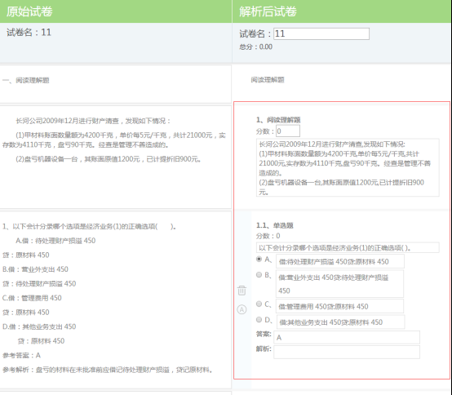

怎么发布考试
在课程下有100分的试卷后，教学老师可在【教学管理】-【考试管理】，使用考试相关功能。
考试管理模块用于查询已经发布的考试，添加、删除考试。进入此模块前，请先在【课程管理】-【试卷管理】，组好100分的试卷。

3.1添加期末考试
点击【教学管理】——【考试管理】——【在线考试】——【新增】，可以选择按课程添加或按专业添加两种形式。然后按要求输入考试信息，最后点击“添加”，会提示发布或保存，一般都是点击发布，若点击保存，该考试是没有发出去的，需在发布考试页面重新勾选，然后点击“发布”。

注意：添加考试时，请先确认该门课程是否有可用的满分试卷，如若没有，请先进行组卷。
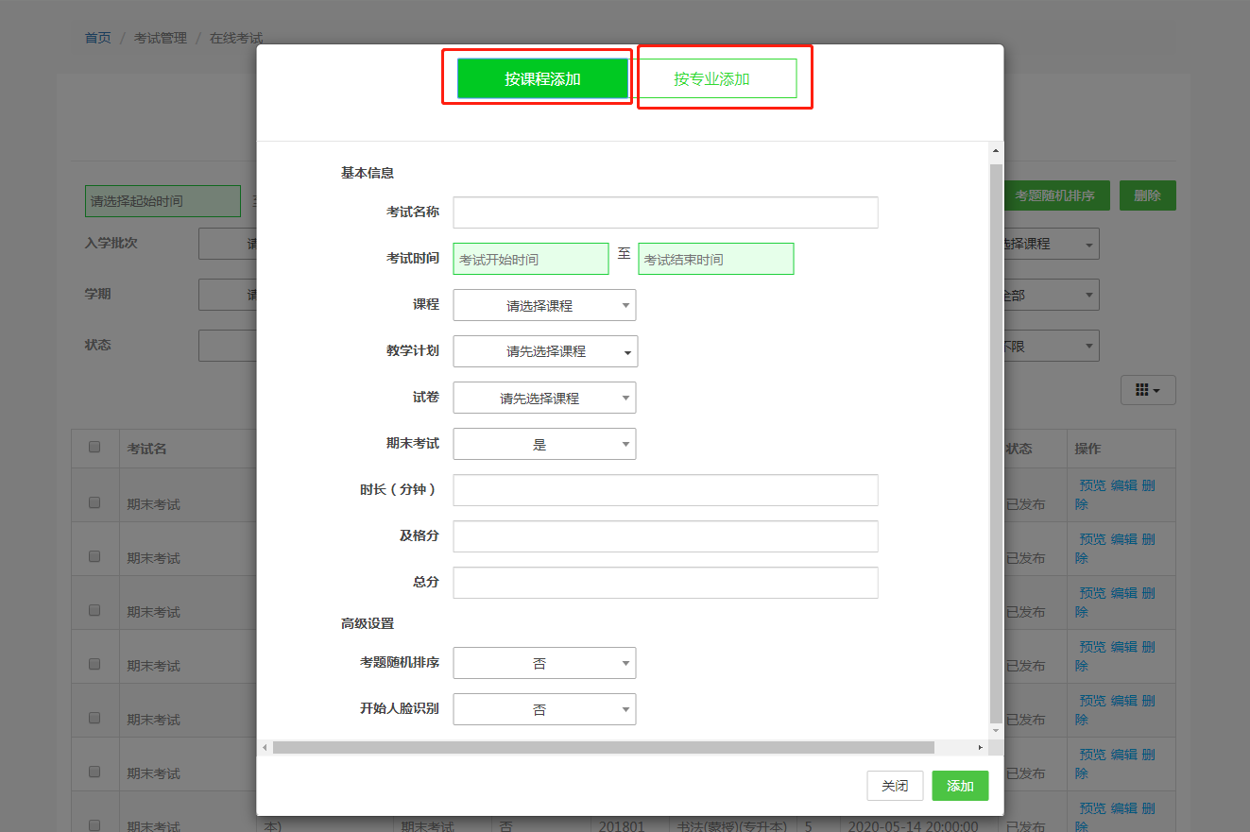

3.2添加补考
发布补考点击“添加补考”，然后按要求输入考试信息。如下图，学生范围处，参考成绩类别分为总评成绩和期末考试成绩，在分数线填60分的情况下，选择总评成绩作为参考成绩的话，即学生总评低于60分的可参与补考，同理选择期末考试成绩作为参考成绩，即期末考试成绩低于60分的可参与补考，等于或高于60分的同学的考试页面不会显示补考。
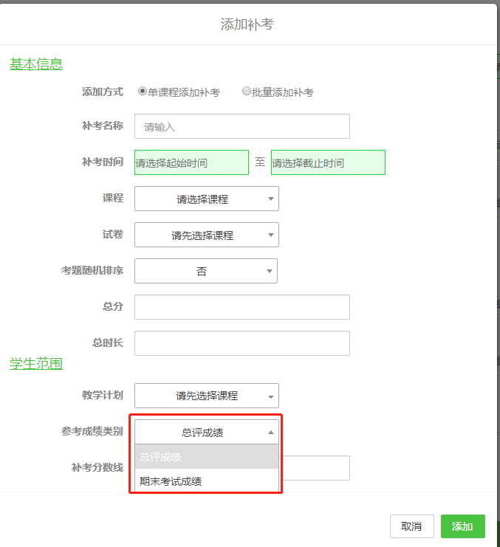

批量添加补考的时候，如下图，考试方案共有三种情况。第一种，正考试卷，也就是该门课程发布的期末考试试卷，如果该门课程没有发布过期末考试，那么系统会有提示，老师可在“我的任务”处，下载表格查阅。其他两种情况同理。
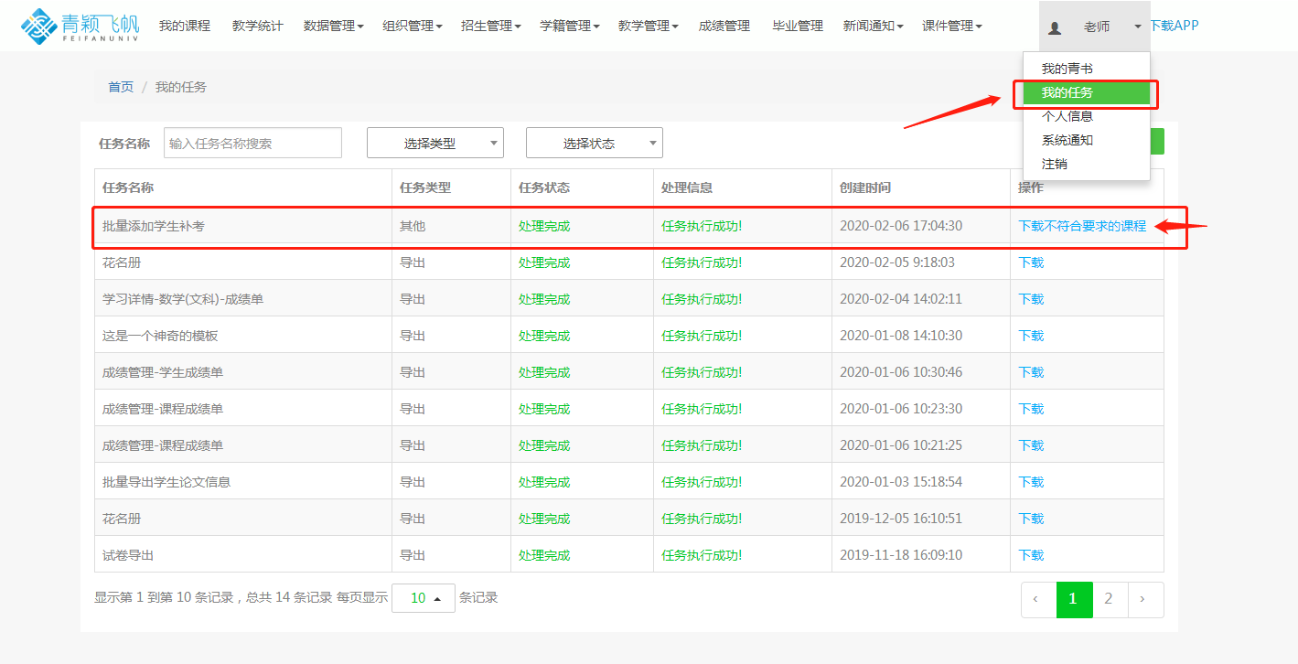
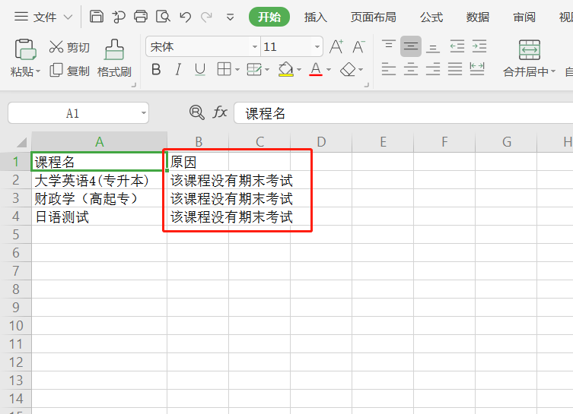

在发布补考之后，可点击该门补考人数处查询或编辑该门补考的学生情况，根据筛选类型可批量增加或批量取消学生的补考。
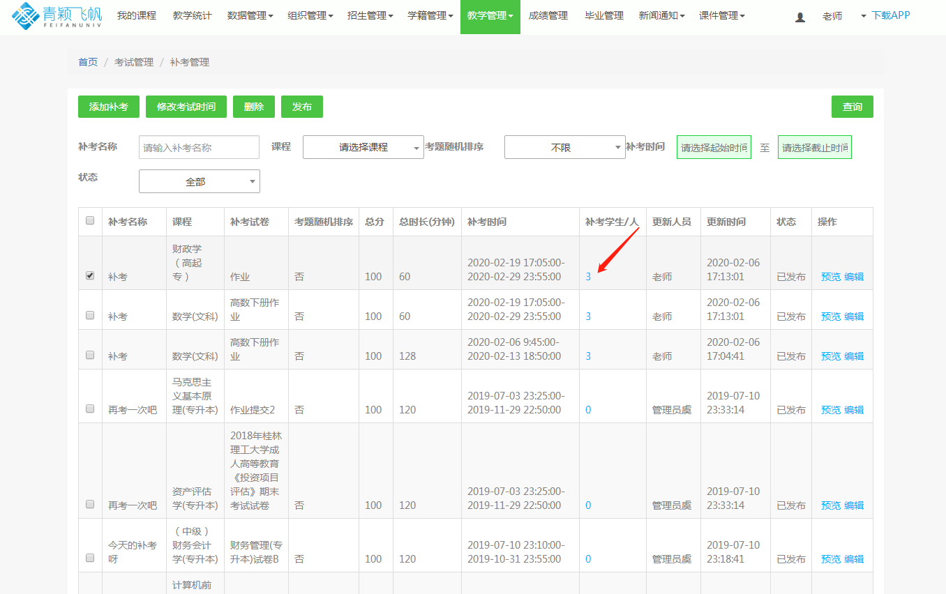
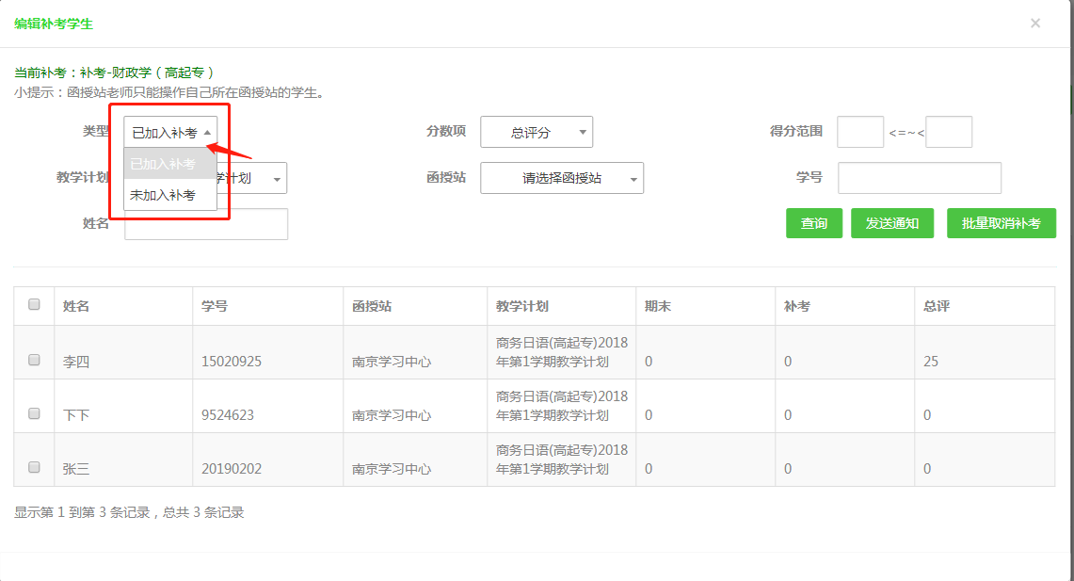

怎么批改试卷
点击【我的课程】---选择要批改的课程----点击【试卷批改】，通过【类型】筛选期末考试或补考，可显示在下方，点击【批改】即可。

